Практическая работа 1

**Задание 1.2**

1)Словесное описание:

1)Ввод переменных **a** и **y**

2)Вычислим значение **z** по формуле: z = (5 + a) / (7 - y);

3)Вывод значения **z** на экран

2)Блок-схема:

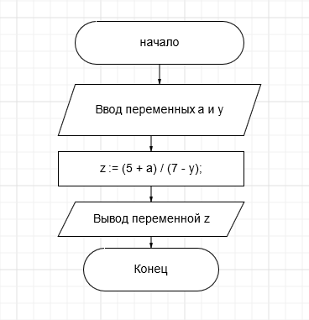

3)Данные задачи:

Исходные данные:

-Переменная a: вещественный тип данных

-Переменная y: вещественный тип данных

Результативные данные:

-Переменная z: значение выражения, вещественный тип данных

**Задание 2.3**

Два мальчика и двое взрослых должны переправиться на другую сторону реки на плоту, который выдерживает либо двух мальчиков, либо одного мальчика и одного взрослого. Как осуществить переправу?

1) Словесное описание:

    1 способ:

        1) Переплывают 2 мальчика, один из них возвращается назад.

        2) Переплывают один взрослый и мальчик, мальчик возвращается назад.

        3) Переплывают взрослый и мальчик.

    2 способ:

        1) Переплывают один взрослый и мальчик, мальчик возвращается назад

        2) Переплывают взрослый и мальчик, мальчик возвращается назад

        3) Переплывают два мальчика.

**Задание 3. Вариант 7**

1) Словесное описание:

1)Ввод кол-ва учеников, оценок 5, оценок 4, оценок 3

2)Если сумма кол-ва оценок равна кол-ву учеников, то:

1)Вывод процента оценки 5

2)Вывод процента оценки 4

3)Вывод процента оценки 3

3) Если сумма кол-ва оценок НЕ равна кол-ву учеников, то:

1)Вывод сообщения: “Кол-во учеников и сумма кол-ва оценок не равны!”

2)Блок-схема

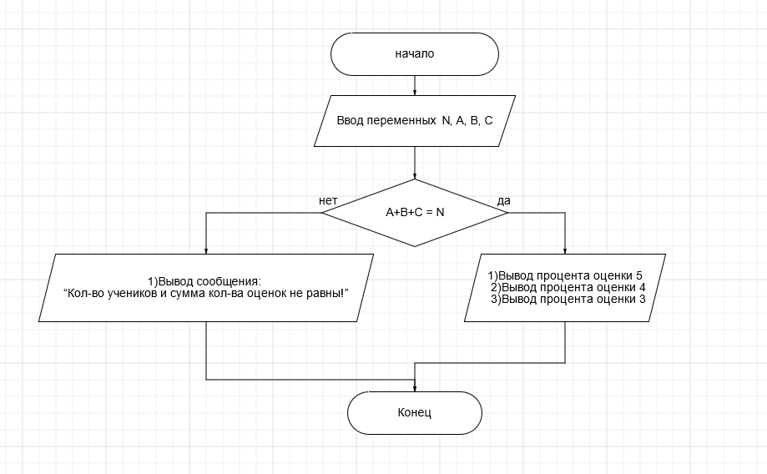

3)Данные задачи:

Исходные данные:

-N: кол-во учеников, целое число

-A: кол-во оценок 5, целое число

-B: кол-во оценок 4, целое число

-C: кол-во оценок 3, целое число

Результативные данные:

-Процент пятерок

-Процент четверок

-Процент троек